Організаційний комітет:

Голова:
Євдокимов В.В. – ректор Житомирського державного технологічного університету, д.е.н., проф.

Заступники голови:
Олійник О.В. – перший проректор Житомирського державного технологічного університету, д.е.н., проф.
Валінкевич Н.В. – завідувач кафедри економіки підприємства Житомирського державного технологічного університету, д.е.н., доц.

Члени організаційного комітету:
Вертай С.П. – завідувач кафедри менеджменту та маркетингу Поліського державного університету, к.е.н., доц. (Республіка Білорусь)
Гросул В.А. – завідувач кафедри економіки та управління Харківського державного університету харчування та торгівлі, д.е.н., проф.
Гонтарева І.В. – завідувач кафедри підприємницької діяльності Харківського національного економічного університету ім. Семена Кузнеця, д.е.н., проф.
Денисюк О.Г. – декан факультету економіки та менеджменту Житомирського державного технологічного університету, к.е.н., доц.
Ергашев Р.Х. – професор кафедри економіки Каршинського інженерно-економічного інституту, д.е.н., проф. (Узбекистан)
Ілійчовскі С. – завідувач кафедри торгового та туристичного бізнесу Господарської академії імені Д.А. Ценова, д.е.н., доц. (Болгарія)
Рєпіна І.М. – заступник завідувача кафедри економіки підприємств з наукової роботи Київського національного економічного університету імені Вадима Гетьмана, д.е.н., проф.
Филюк Г.М. – завідувач кафедри економіки підприємства Київського національного університету імені Тараса Шевченка, д.е.н., проф.

Відповідальний секретар:
Ткачук Г.Ю. – доцент кафедри економіки підприємства ЖДТУ, к.е.н., доц.
Секретар:
Станкевич Н.А. – ст. викл. кафедри економіки підприємства ЖДТУ

Заявка
учасника ІV Міжнародної науково-практичної конференції

«Формування ефективної моделі розвитку підприємства в умовах ринкової економіки»

Прізвище, ім’я, по-батькові__________________
__________________________________________
Науковий ступінь__________________________
Вчене звання_____________________________
Посада___________________________________
Установа_________________________________
Адреса (для листування та відправлення матеріалів конференції) ____________________
Телефон__________________________________
e-mail____________________________________
Тема доповіді______________________________
__________________________________________
Секція____________________________________
__________________________________________
Форма участі:
√ заочна участь (тільки друк тез доповідей);
√ виступити з доповіддю (до 10 хв.).

МІНІСТЕРСТВО ОСВІТИ І НАУКИ УКРАЇНИ

Житомирський державний технологічний університет

Київський національний університет
імені Тараса Шевченка
Київський національний економічний університет імені Вадима Гетьмана
Харківський національний економічний університет імені Семена Кузнеця
Харківський державний університет харчування та торгівлі
Барановицький державний університет
Господарська академія імені Д.А. Ценова
Каршинський інженерно-економічний інститут
Поліський державний університет

Кафедра економіки підприємства

ІV Міжнародна науково-практична конференція
«Формування ефективної моделі розвитку підприємства в умовах ринкової економіки»

м. Житомир
24-25 листопада 2016 р.

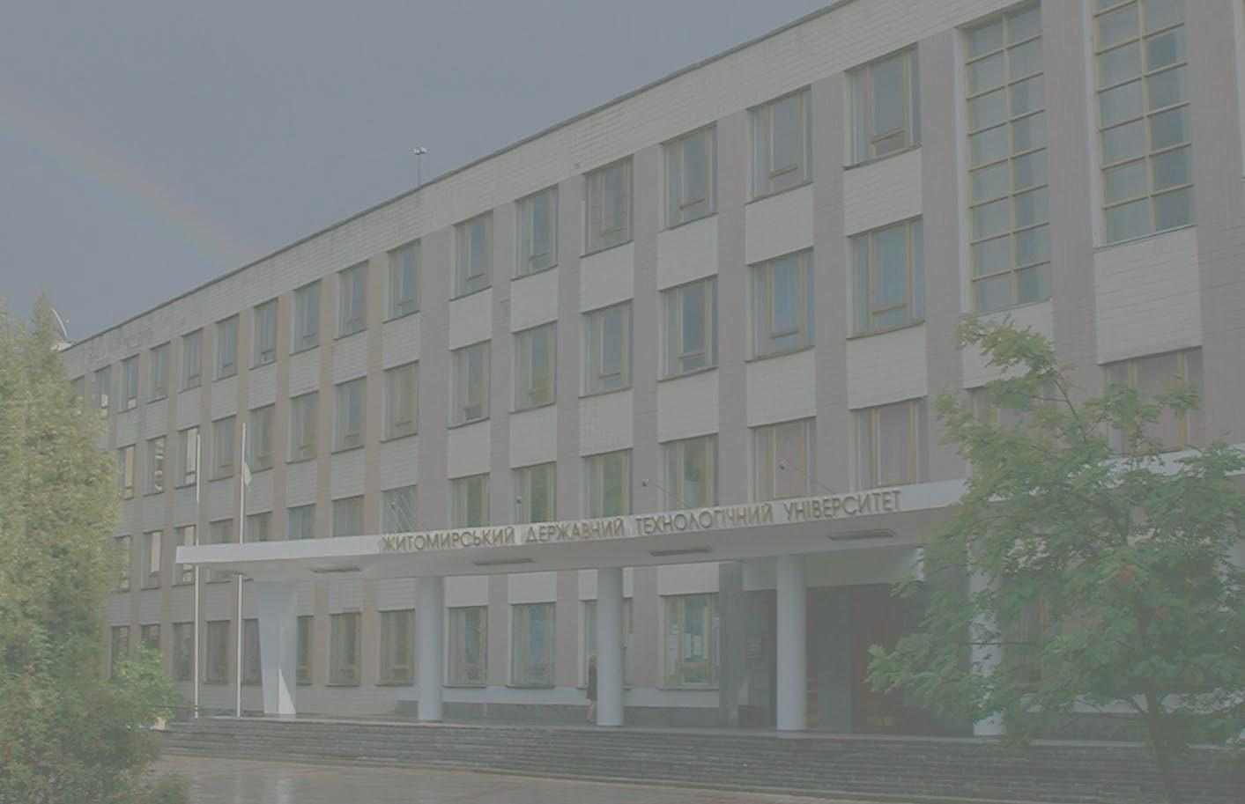

Шановні колеги!

Житомирський державний технологічний університет запрошує вчених, викладачів, док- торантів, аспірантів, магістрантів, а також фахівців, які цікавляться проблемами теорії та практики економічного розвитку підприємств та підприємництва, до участі в роботі ІV Міжнародної науково-практичної конференції «Формування ефективної моделі розвитку підприємства в умовах ринкової економіки», яка відбудеться 24-25 листопада 2016 року.

Робота буде проводитись за секціями:
Секція 1. Проблеми соціально-економічного розвитку та управління підприємствами
Секція 2. Сучасні моделі ефективного бізнесу підприємств
Секція 3. Перспективи інтеграції економіки, підприємництва, маркетингу та логістики підприємств
Секція 4. Моделювання та прогнозування економічних процесів розвитку підприємств в умовах глобалізації

Умови участі в конференції

Участь в конференції безкоштовна. Тези, заявку учасника конференції необхідно надіслати на електронну адресу оргкомітету до 20 листопада 2016 року. Підтвердження про одержання матеріалів буде надіслане протягом 2 робочих днів.
Роботи, які не відповідають вимогам чи надійшли із запізненням, не будуть розглядатися.

Вимоги до оформлення матеріалів
- Офіційні мови конференції –українська, російська та англійська.
- Матеріали конференції повинні відповідати наступним вимогам:
Параметри сторінки:
- розмір сторінки – А5, орієнтація книжкова;
- поля – 20 мм зі всіх боків;
- сторінки без нумерації.
Індекс УДК (у лівому верхньому кутку перед відомостями про авторів, розмір 9 пунктів).
Ініціали та прізвища автора (гарнітура «Times New Roman», розмір 11 пунктів, напів- жирним, виключка вправо); вчений ступінь, посада, місце роботи або назва навчального закладу.
Назва (гарнітура «Times New Roman», розмір 10 пунктів, прописними літерами, напівжирним, виключка по центру).
Текст (гарнітура «Times New Roman», розмір 10 пунктів, виключка двостороння).
Параметри абзацу:
- перший рядок – 6 мм;
- інтервал між рядками – одинарний;
- інтервал перед абзацом та після нього
0 пунктів.
Формули мають бути набрані в редакторі формул, рисунки згруповані.
Обсяг – до 4-х повних сторінок. Список літератури має бути оформлений відповідно до вимог ДАК України.

Публікація матеріалів конференції
За результатами роботи конференції тези доповідей учасників будуть розміщені на сайті http://conf.ztu.edu.ua.

На вимогу авторів можливим є отримання друкованого збірнику матеріалів конференції, що потребує компенсації витрат, пов’язаних з підго- товкою, виданням матеріалів конференції та їх розсилкою – 120 грн.
Оплату здійснювати переказом на розрахунковий рахунок 31257378200321 ДКСУ у м. Києві, МФО 820172, код за ЄДРПОУ 05407870 Житомирський державний технологічний університет. У призначенні платежу зазначити: організаційний внесок за участь у конференції та ПІБ автора.

Контактна інформація оргкомітету
Кафедра економіки підприємства Житомирський державний
технологічний університет,
вул. Чуднівська, 103
м. Житомир,10005, Україна

Контактні особи:
Ткачук Ганна Юріївна – к.е.н., доц. кафедри економіки підприємства
Тел.: +380 67 9030970

Станкевич Наталія Андріївна – ст. викл. кафедри економіки підприємства
Тел. +380 63 654 82 92
e-mail: zstu_ep_conferenc@ukr.net

